Муниципальное дошкольное образовательное учреждение
«Детский сад №63»
Энгельсского муниципального района Саратовской области.

«Лучший конспект НОД
«Культурное наследие народов России»»

по теме:
«Необычное путешествие к матрёшкам».
в первой младшей группе №1

Подготовил воспитатель:
Лапина Виолетта Львовна

2023г.
Основная образовательная программа группы:
«Теремок» для детей от двух месяцев до трех лет, под редакцией И.А. Лыковой, Т.В. Волосовец, И.Л,Кириллова, О.С. Ушаковой. – М.: Издательский дом «Цветной мир», 2018. – 160 с.

Возрастная группа: первая младшая группа.
Тема НОД: «Необычное путешествие к матрёшкам» образовательная область «Познавательное развитие».

Цель:продолжать знакомить детей с русской народной игрушкой – матрёшкой, с внешним обликом.
Задачи:
Образовательные:
-Упражнять в умении последовательно собирать разрезные матрёшки.
-Учить различать по размеру.
-Учить отвечать на вопросы.
Развивающие:
-Развивать зрительное внимание, речь, память, мышление.
-Развивать мелкую моторику рук.
-Развивать восприятие, чувство формы.
-Развивать творческую активность.
Воспитательные:
-Воспитывать отзывчивость, доброту.
-Воспитывать познавательный интерес, любознательность, усидчивость.
-Воспитывать интерес детей к народному творчеству.
Формы организации: подгрупповая.
Формы реализации детских видов деятельности: совместная игровая деятельность с педагогом и сверстниками.
Материалы, оборудование: наборы матрёшек, плоскостные разрезные матрёшки, цветные восковые карандаши, раскраски с изображением матрёшек, Дуняша – кукла, медведь, музыка.

Предварительная работа:знакомство с Дуняшей, матрёшкой; рассматривание альбомов и иллюстраций «Народная игрушка», заучивание стихотворений про матрёшку.

Ход НОД:
Деятельность воспитателя | Деятельность воспитанников
- Ребята, давайте с вами немного поиграем…  Доброе утро всем, кто проснулся!  Доброе утро, кто улыбнулся!  Доброе утро людям и птицам!  Доброе утро приветливым лицам! | Дети встают полукругом.  Стоя выполняют движения:  поочередно вытягивают руки в стороны, улыбаются друг другу, машут друг другу рукой – в знак приветствия.
1.- Ребята, к нам сегодня на занятие пришли гости.  - Посмотрите, кто это к нам сегодня спешит, и торопится, бежит? (обращает внимание детей на куклу)  -Здравствуй Дуняша!  -Ребята, Дуняша мне рассказала, что с ней к нам в гости, хотела прийти её подружка.  Отгадайте, кто подружка у нашей Дуняши?  Послушайте мою загадку:  Ростом разные подружки,  Но похожи друг на дружку.  Все они сидят друг в дружке,  А всего одна игрушка?  - Молодцы! Это матрёшка.  Ребята, Дуняша предлагает нам свами отправиться в гости к матрёшкам.  Хотите?  Тогда отправляемся в путь.  Путь не близкий будет, не беда  С музыкой нам весело, хорошо всегда.  2. - Ой, ребята нас кто-то встречает. Это медведь.  -Здравствуй Мишенька!  -Куда вы держите путь, спрашивает медведь?  -Ребята, медведь не знает, кто такие матрёшки.  -Расскажем ему кто это?  - Матрёшка – это особенная игрушка, она разбирается, в каждой большой живёт маленькая, а в каждой маленькой ещё меньше. Эта игрушка вызывает восторг не только у детей, но и у взрослых.  - Из чего делают матрёшку, спрашивает медведь?  -Правильно дети, молодцы!  -А наши дети знают стихотворения про матрёшек, послушай Мишенька:  -Матрёшка на окошке, в ярком сарафане  -И вся семья в матрёшке, как в доме деревянном.  -Очень любят все матрёшки разноцветные одёжки.  -Всегда расписаны на диво очень ярко и красиво.  -Они игрушки знатные, складные и ладные.  -Матрёшки всюду славятся, они нам очень нравятся.  - Молодцы, ребята! Как вы много знаете информации про матрёшку.  Нам пора дальше в путь отправляться, и с матрёшками встречаться.  -До свидания Мишенька.  - А кто это нас с вами встречает на поляне? Да, это матрёшки.  Мы сейчас с вами сядем и внимательно рассмотрим их.  -Ребята, это матрёшка. (показ матрешки) У неё яркий цветастый фартук, который украшен пышными букетами малиновых роз с зелёными листьями, травкой. На голове жёлтая косынка с мелким узором.  - А, это матрёшка. (показ матрешки) По форме она более вытянутая и стройная. Основные цвета: красный, голубой, жёлтый. Узор на сарафане красивые цветы.  -Скажите, а матрёшки отличаются друг от друга?  -Молодцы!  -Матрёшки очень рады встречи с нами.  Они предлагают нам с вами- собрать портрет матрёшек из частей.  -Молодцы, ребята! Матрёшки довольны, вы правильно всё собрали.  Они говорят вам: «Спасибо»  -Ребята, вы готовы с нами немного отдохнуть?!  Физкультминутка:  Хлопают в ладоши дружные матрёшки.  На ногах сапожки топают матрёшки.  Влево, вправо наклонись,  Всем знакомым поклонись.  Девчонки озорные матрёшки расписные,  В сарафанах ярких, пёстрых.  Вы похожи словно сёстры.  Ладушки, ладушки. Весёлые матрёшки.  -Дети, какие вы молодцы, как вы хорошо умеете играть, веселиться, танцевать. | Дети слушают  Дуняша!  дети здороваются  дети слушают внимательно  ответы детей  Это матрёшка.  Ответы детей  под музыку дети идут по дорожке  Останавливаются на полянке, на которой сидит игрушка «медведь»  Дети здороваются  в гости к матрёшкам  Это игрушка. С ней можно играть, любоваться, разбирать и собирать.  Дети слушают  - Из дерева  Дети читают стихи  Дети слушают  Дети прощаются, идут под музыку, останавливаются на другой полянке  матрёшки  дети слушают и рассматривают матрёшку  дети рассматривают матрёшку  по форме, цвету  дети собирают фото матрёшек из частей  Ответы детей  хлопают  топают  наклоны влево, вправо  дети кланяются  кружатся  приседают  качают головой  хлопают
3.- Ребята, матрёшки благодарят вас за то, что вы так много знаете о них, чтосмогли собрать фото матрёшек.  Матрёшки прощаются с детьми.  Дети, вот и подошло к концу наше путешествие.  - С кем мы сегодня с вами встретились в нашем путешествии? К кому все вместе отправились в гости?  -Что вам больше всего понравилось?  Воспитатель благодарит детей и раздаёт  в подарок от матрёшек– раскраски с карандашами, с изображением своих маленьких сестёр. | Дети слушают  Дети благодарят  Ответы детей  Ответы детей  Дети рассматривают и благодарят матрёшек.

Список используемой литературы:

- https://infourok.ru/zagadki-o-narodnyh-promyslah-4535306.html
- https://dettext.com/fizminutki/matrjoshki/
- https://www.maam.ru/detskijsad/konspekt-zanjatija-znakomstvo-s-ruskimi-narodnymi-promyslami-chudo-matryoshki.html

ФОТООТЧЁТ
НОД «Дружные матрёшки».

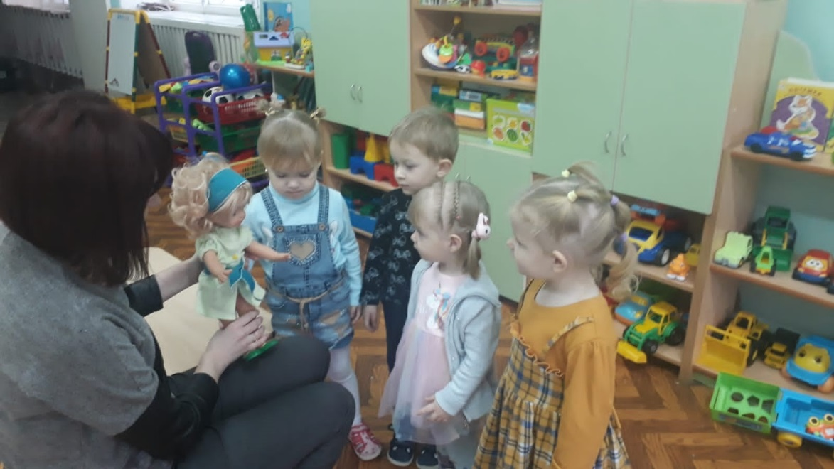

Встреча детей с куклой Дуняшей

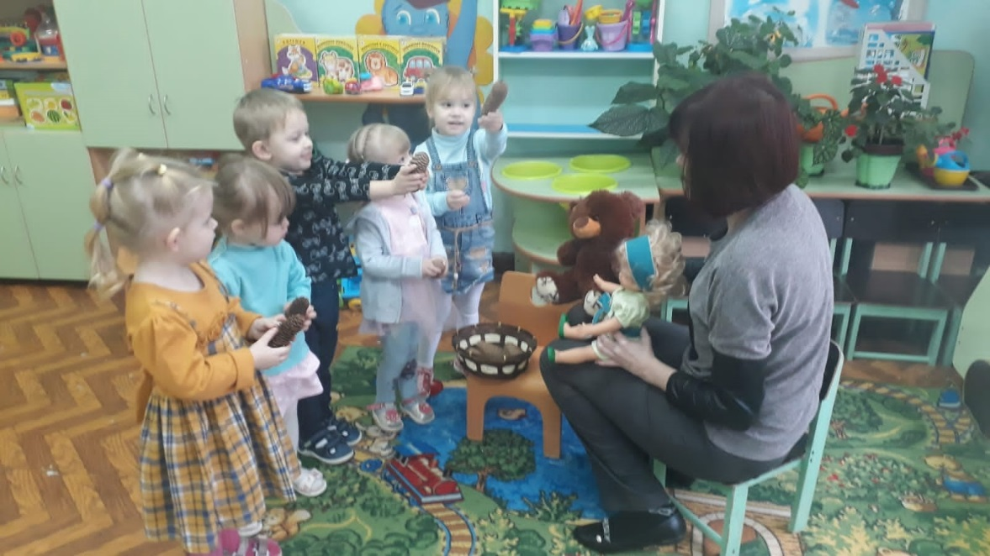

Встреча детей с медведем

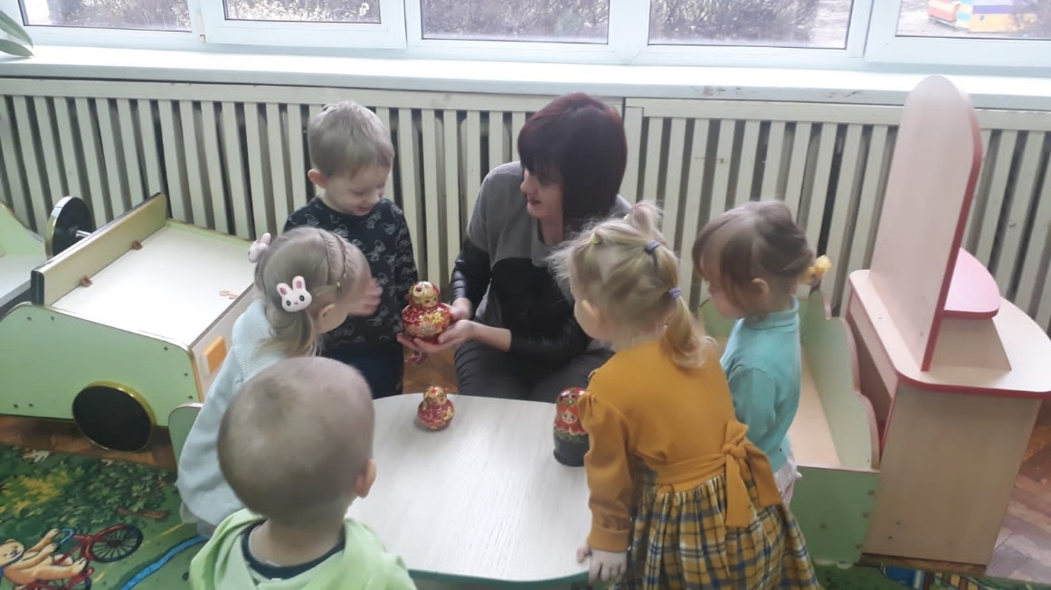

Встреча детей с матрёшками

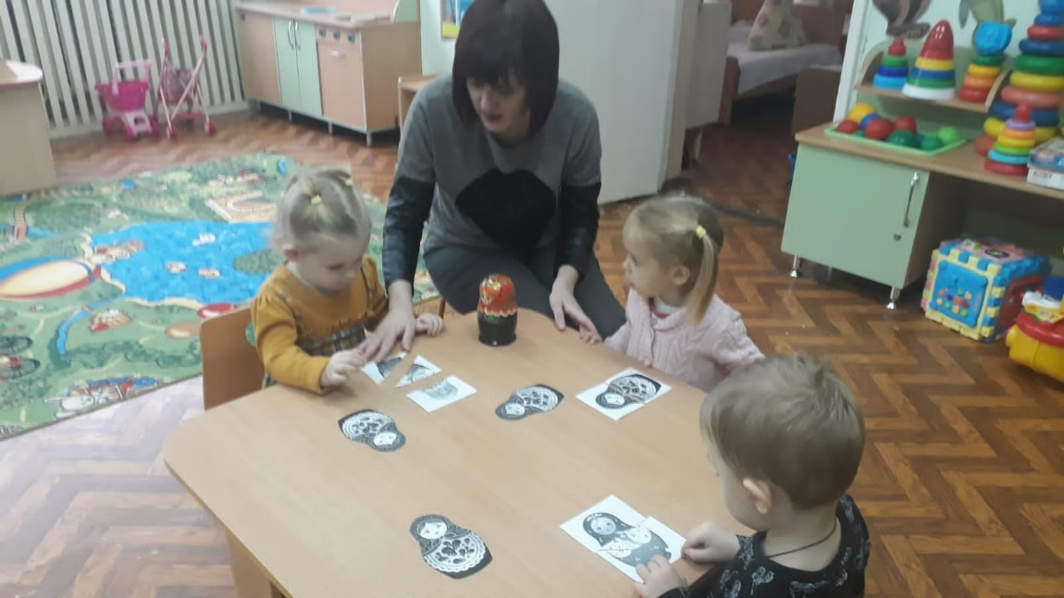

Игра «Собери портрет матрёшек из частей»

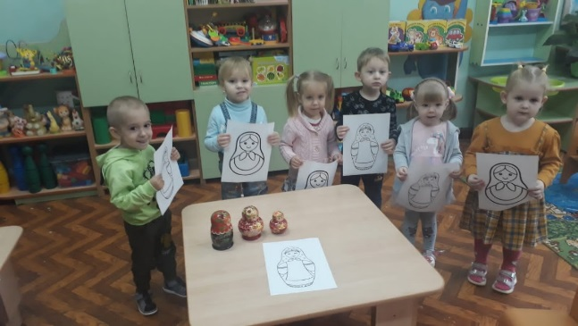

Сюрпризный момент: подарок от матрёшек - раскраски с изображением своих маленьких сестёр.

